ECO-CONTEXT PADA RUMAH SUSUN KAMPUNG AKUARIUM DI PENJARINGAN
dkfgkvkdf10pt
Arial sdkjkjkpt

Fira Fahmiah Syafriani Baharuddin¹, Etty Kridarso², Sri Tundono³

Arsitektur, Fakultas Teknik Sipil Perencanaan, Universitas Trisakti, Jakarta

Surel: 1 syafriyanifira@email.com; 2 etty.k@trisakti.ac.ic; 3 tundono67@gmail.com
djskfjsdfjd
Vitruvian vol mm no y November 2022
Diterima: 06 07 2022 | Direvisi: 07 07 2022 | Disetujui: 08 07 2022 | Diterbitkan: 30 11 2022
usefkhbdjckjds
ABSTRAK
Angka kebutuhan hunian menjadi masalah dengan urgensi tinggi saat ini yang mana banyak menyebabkan terbentuknya pemukiman liar. Rumah susun menjadi salah satu alternatif penyelesaian permasalahan hunian tetapi belum mencakup penyelesaian masalah lingkungan yang juga terbentuk karena itu. Pendekatan arsitektur Eco-Context atau yang dikenal dengan Ecology-Contextual memiliki prinsip-prinsip perancangan yang dapat mengatasi permasalahan banjir. Rumah Susun Kampung Akuarium menjadi objek bangunan yang paling tepat untuk mendesripsikan kondisi ini. Penelitian ini dilaksanakan dengan menggunakan metode deskriptif kualitatif yang berfokus pada pengamatan dan analisis objek dengan metode pengumpulan data yaitu melaui observasi, wawancara hingga studi literatur. Data yang ada kemudian dianalisis dan diuraikan dengan penjelasan yang lebih dapat dimengerti. Penilaian menggunakan rentang nilai kesesuaian antara bangunan yag ada dengan pendekatan Eco-context sesuai dengan teori yang berkaitan untuk menilai seberapa sesuai dengan tema.
Kata Kunci: Rumah Susun, Eco-Contect, Kampung Akuarium.

ABSTRACT , italic)
The number of housing needs is a problem with high urgency at this time which has led to the formation of illegal settlements. Flats are an alternative to solving residential problems but do not include solving environmental problems that are also formed because of that. The Eco-Context architectural approach or known as Ecology-Contextual has design principles that can overcome flood problems. The Flats of Rumah Susun Kampung Akuarium are the most appropriate building objects to describe this condition. This research was conducted using a qualitative descriptive method that focuses on observation and object analysis with data collection methods, namely observation, interviews and literature studies. Existing data is then analyzed and described with a more understandable explanation. The assessment uses a range of suitability values between existing buildings and the Eco-context approach in accordance with related theories to assess how well it fits the theme.
Keywords: Flats, Eco-Context, Kampung Akuarium.

)

PENDAHULUAN
Pemukiman menjadi salah satu hal yang memiliki urgensi tinggi saat ini, apalagi di ibu kota Jakarta, permukiman menjadi salah satu hal yang sangat dibutuhkan. Beberapa masalah lain terus bermunculan akibat minimnya lahan perumahan, juga di Pejaringan, Jakarta Utara. Tingkat kepadatan penduduk terus mengalami kenaikan tiap perkilometer persegi, terlebih kelurahan Pejaringan menjadi kelurahan yang berada di posisi kedua sebagai yang terpadat setelah kelurahan Koja.
Perkembangan sekitar kawasan Kampung Akuarium yang terbilang strategis dan memiliki banyak fasilitas (komersial), menjadikan kawasan tersebut sangat padat dan juga dikelilingi oleh pemukiman liar. Semakin minim lahan kosong di sekitar Kampun Akuarium dari waktu ke waktu, yang berbanding terbalik dengan peningkatan permintaan lahan pemukiman. Situasi ini dapat menimbulkan banyak masalah seperti nilai kesenjangan secara sosial hingga masalah lingkungan.
Kampung Akuarium memiliki kelebihan dari yang lain karena adanya wisata bahari di dalamnya yang menjadi daya tarik dan potensi ekonomi yang sangat tinggi untuk daerah sekitar yang sebelumnya belum dapat dimaksimalkan karena pemukiman illegal disekitarnya.
Relokasi yang dilakukan ke Rumah Susun Kampung Akuarium ini diharapkan dapat menjadi solusi dari berbagai macam problematika sekita, dimulai dari sosial, lingkungan, kesenjangan dan lain-lain. Dan dengan berbagai macam masalah tersebut, dibutuhkan respon berupa perancangan kreatif dan inofatif dalam menangani masalah pada tapak.
ECO-CONTEXT menggabungkan dua konsep berbeda yaitu Ekologi dan Kontekstual. Ekologi arsitektur dan pendekatan Arsitektur Kontekstual dipandang sebagai solusi atas permasalahan lingkungan khususnya banjir pada hunian vertikal serta kesesuaian konteks bangunan dengan sekitar.
Ekologi disebut sebagai ilmu yang mempelajari hubungan dan kesinambungan baik berupa interaksi antar mahluk hidup maupun interaksi antara mahluk hidup dan lingkungannya. Pendekatan Ekologi ini berperan dalam merespon permasalahan lingkungan pada tapak. Pendekatan arsitektur kontekstual juga memiliki peran yang sama dan lebih ditunjukkan melalui beberapa elemen terkait seperti kolom dll. Pendekatan ini juga berperan dalam menjaga dan melestarikan warna asli dari Kawasan dengan memasukkan ciri khas konteks setempat pada desain bangunan.

KAJIAN TEORI

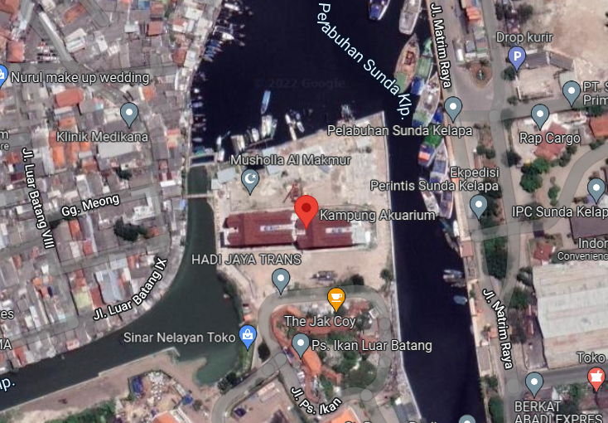
Gambar 1. Lokasi Tapak
Rumah susun kampung akuarium ini terletak di Kampung Akuarium, Jl. Ps. Ikan No.12, RT.11/RW.4, Penjaringan, Kec. Penjaringan, Kota Jkt Utara, Daerah Khusus Ibukota Jakarta 14440.

Rumah susun
Rumah dapat disebut sebuah bangunan yang difungsikan sebagai hunian yang layak, bisa berupa gedung yang memiliki sarana pembinaan keluarga, dapat mencerminkan aset hingga martabat dari penggunanya.
Rumah menjadi tempat berlindung yang aman bagi manusia, melengkapi ketentraman hidup dan sebagai pusat kehidupan berbudaya. Didalam rumah dan lingkungannya itu dibentuk dan berkembang menjadi manusia yang berkepribadian. (Waqid, 2020)
Rumah susun menurut Undang-Undang Republik Indonesia Nomor 20 tahun 2011 Tentang Rumah Susun pasal 1 ayat 1 adalah bangunan gedung bertingkat yang dibangun dalam suatu lingkungan yang terbagi dalam bagian-bagian yang distrukturkan secara fungsional, baik dalam arah horizontal maupun vertikal dan merupakan satuan-satuan yang masing-masing dapat dimiliki dan digunakan secara terpisah, terutama untuk tempat hunian yang dilengkapi dengan bagian bersama, benda bersama, dan tanah bersama (Indonesia, 2020)
Menurut Pasal 1(1) Undang-Undang Perumahan Rakyat Republik Indonesia Nomor 20 Tahun 2011, tempat tinggal adalah suatu bangunan gedung bertingkat yang dibangun dalam suatu lingkungan yang terbagi secara horizontal dan vertikal menjadi komponen-komponen fungsional. Setiap unit dimiliki dan dioperasikan. Difungsikan dengan terpisah terutama, terutama untuk tempat hunian yang dilengkapi dengan bagian bersama, benda bersama, dan tanah bersama (Cookson & Stirk, 2019)

Fasilitas umum meliputi antara lain:
- Jaringan Air Bersih. Sumber air bersih dapat dipenuhi kebutuhannya oleh PAM maupun sumur pompa air tanah
- Jaringan Listrik. Tersedianya suplai listrik yang memadai dari PLN.
- Jaringan Telpon. Saat ini kebutuhan jaringan telepon tidak menjadi prioritas seperti beberapa dekade yang lalu, karena kemajuan teknologi nirkabel yang sudah sangat pesat
- Jaringan Gas. Pemenuhan kebutuhan bahan bakar yang disuplai oleh PGN dapat memberikan alternatif yang murah dan aman.
- Jaringan Teleportasi. merupakan kebutuhan vital yang tidak dapat dihindarkan. Ketersediaan jaringan transportasi beserta moda transportasi yang ada menjadi kewajiban yang harus tersedia dalam suatu permukiman.
- Pemadam Kebakaran. Sistem jaringan pemadaman yang baik dan efisien sangat membantu dari sisi keamanan bangunan dari dampak kebakaran
Sarana Penerangan Jalan Umum. Penerangan sangat diperlukan baik untuk lahan terbuka maupun akses jalan. (Kementerian Pekerjaan Umum Dan Perumahan Rakyat Republik Indonesia, 2016)

Arsitektur Ekologis
Arsitektur ekologis merupakan pembangunan berwawasan lingkungan, dimana memanfaatkan potensi alam semaksimal mungkin. Kerusakan lingkungan menjadi masalah yang kian memprihatinkan. (Tarakan, 2018)
Menurut (Yeang, 2006), ekologi dapat dipahami sebagai desain yang bioklimatik, merespon iklim dan cuaca setempat serta desain energi rendah. Dari sini didapatkan integrasi dengan kondisi ekologi lokal, iklim mikro dan makro, program kawasan atau bangunan, tapak dan sekitar, konsep dan system merespon iklim, hingga penggunaan energi yang rendah. (Daniel & Sidik, 2016)
Konsep ekologis menjadi konsep berkait dengan penataan lingkungan yang memanfaatkan sumberdaya juga potensi alam sekitar, tentu saja menggunakan teknologi berdasarkan manajemen etis yang juga ramah lingkungan. Adapun pola perancangan dan perencanaan Arsiektur ekologis yaitu sebagai berikut:
              - Menggunakan elemen dari arsitektur yang mampu merespon panas, hujan juga air dan memberikan pelindungan yang optimal terhadap itu.
              - Intensitas energi yang terkandung dalam material yang digunakan saat pembangunan harus seminimal mungkin, dengan cara-cara:
                - Perhatian pada iklim setempat Substitusi, minimalisasi dan optimasi sumber energi yang tidak dapat diperbaharui
                - Penggunaan bahan bangunan yang dapat dibudidayakan dan menghemat energi
                - Pembentukan siklus yang utuh antara penyediaan dan pembuangan bahan bangunan, energi, atau limbah dihindari sejauh mungkin
                - Penggunaan teknologi tepat guna yang manusiawi. (Cookson & Stirk, 2019)

Brent C. Brolin (1980. Architecture in Context) memaparkan Kontekstualisme sebagai keleluasaan dan dorongan untuk mengembangkan bangunan serta melibatkan bangunan baru menggunakan bangunan sekitarnya. Seorang arsitek atau perencana bangunan disarankan untuk mengamati dan menghargai lingkungan fisik sekitarnya, mengutamakan kontinuitas visual antara bangunan baru dengan bangunan, landmark, serta gaya setempat yang keberadaannya sudah diakui sebelumnya.

Arsitektur Kontekstual
Hal-hal yang perlu diperhatikan dalam Arsitektur Kontekstual:
- Gaya dan Persepsi Arsitektur: Bentuk bangunan merepresentasikan citra arsitektur yang kuat dalam kaitannya dengan karakter kawasan sekitarnya.
- Arsitektur sekitar: Arsitektur kontekstual tidak egois, menyatu dan melebur dengan arsitektur sekitarnya, sehingga memunculkan keharmonisan desain.
- Fungsi sesuai kebutuhan konteks: Selain bentuk, fungsi keseluruhan bangunan juga harus tepat dengan kebutuhan konteks lingkungan sekitarnya. (Tarakan, 2018)
- Estetika konteks: Walaupun tidak begitu mementingkan desain sendiri, estetika konteks harus tetap terjaga tatanan ritmenya ke dalam desain arsitektur yang baru.
- Pola keruangan dan pola peristiwa: Pola-pola ini adalah elemen dari budaya manusia setempat, ditemukan, disebarkan oleh budaya, dan termanifestasi dalam sebuah ruang (Alexander, 1979, hal. 92).

Arsitektur Eco-Context

Perpaduan antara pendekatan ekologi dan kontekstual yang mana menerapkan unsur dan prinsip penerapa dari pendekatan arsitektur dari kedua jenis. Penerapan pendekatan ini dapat merespon berbagai bidang masalah secara tersendiri atau bersamaan.

METODOLOGI
Metode yang digunakan dalam penelitian ini adalah Deskripif Kualitatif yang berfokus pada penerapan pendekatan arsitektur Eco-Conteks pada bangunan Kampung Akuarium Pejaringan. Pengamatan menjadi metode dasar yang mendominasi penelitian ini. Pengamatan yang dilakukan bersifat spesifik, transparan dan juga mendalam dalam mengkaji objek yang dituju. Diawali dengan melakukan pengumpulan data, pengumpulan data terbagi menjadi tiga yaitu:
- Secara langsung (Data primer) atau yang disebut dengan observasi. Mengumpulkan semua informasi fisik objek dengan terjun langsung ke lapangan yaitu Kampung Akuarium dan lingkungan sekitar.
- Wawancara. Pengumpulan data langsung dari narasumber terkait (Kepala RT Kampung Akuarium)
- Studi Literatur. Mengumpulkan data Pustaka dan melakukan olah data penelitian.
- Hasil analisis data berupa pemaparan yang berkenaan dengan situasi yang diteliti dan disajikan dalam bentuk uraian dan pemberian ratio terkait kesesuaian dengan pendekatan atau penjelasan yang lebih dapat dimengerti dan dilakukan berdasarkan komponen perancangan Kathryn H. Anthony dengan menggunakan 8 aspek antara lain: Blockplan, Site Development, Functional Planning, Spatial Quality, Building Form, Aesthetic Design, Structural System, Use of Material, Enviromental Control System. Contoh pemarian ratio dapat dilihat seperti pada contoh di bawah:
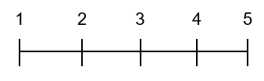
Persentasi kesesuaian dengan konsep Eco-Context : 60%

HASIL DAN PEMBAHASAN

Analisis Komponen Bangunan
Analisis untuk bangunan ini diklakukan berdasarkan komponen perancangan Robert G. Hersberger, selanjutnya pada akan di integrasikan pada komponen perancangna Kathryn H. Anthony “Design Juries on Trial, The Renaissance of Design Studio” memiliki 9 aspek yang terdiri dari, antara lain: Blockplan, Site Development, Functional Planning, Spatial Quality, Building Form, Aesthetic Design, Structural System, Use of Material, Enviromental Control System.

Tabel 1. Blockplan
BLOCKPLAN
Ecology
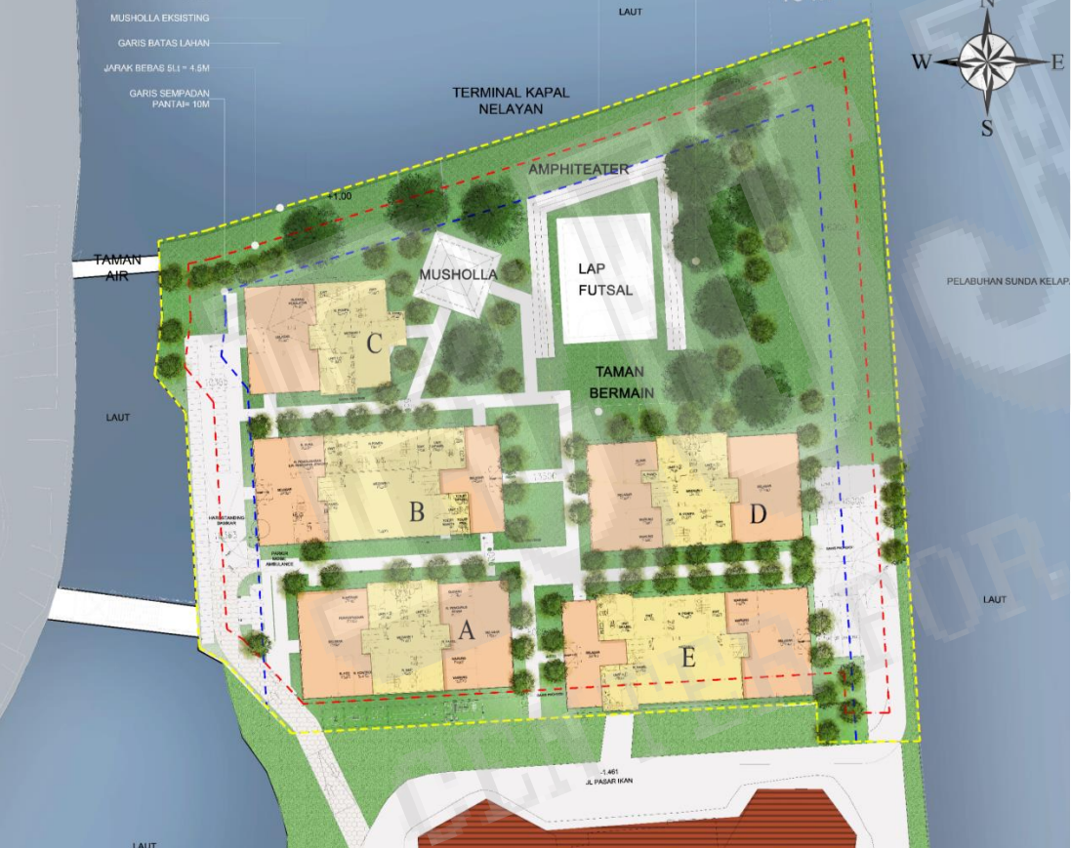
Gambar 2. Siteplan Kawasan
- Orientasi bangunan dibuat mengarah ke utara-selatan, tetapi pada bagian timur-barat dan selatan tetap menerima cahaya karena jarak antar bangunan yang cukup besar.
- Dinding bangunan mampu merespon sinar matahari dengan perlindungan terhadap suhu tinggi. Daya serap panas hinggi tebal juga dipengaruhi dengan kebutuhan suhu ruang.
- Penggunaan banyak peghawaan dan pencahayaan alami dapat menghemat penggunaan energi. Dapat dilihat pada gambar material bangunan dan penggunaan roster seperti pada gambar.

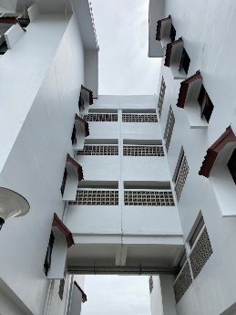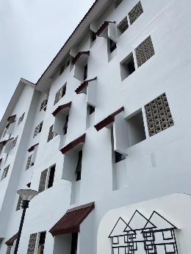
Gambar 3. Bangunan Rusun Akuarium

Contextual
- Kawasan diperuntukkan sebagai kawasan perumahan tingkat menengah dan perdagangan dan jasa, hal ini menyebabkan perlunya dibangun fungsi hunian vertical.
- Pada perancangan Block plan ini, ruang-ruang diletakkan berdasarkan kebutuhan dari kegiatan yang ada.
- Tapak kawasan Rumah Susun ini dibangun 4 massa
- Perancangan rumah susun memiliki akses yang mudah dengan diwujudkannya integrasi denga transportasi umum seperti Halte

Persentasi kesesuaian dengan konsep Eco-Context : 60%

SITE DEVELOPMENT
Ecology
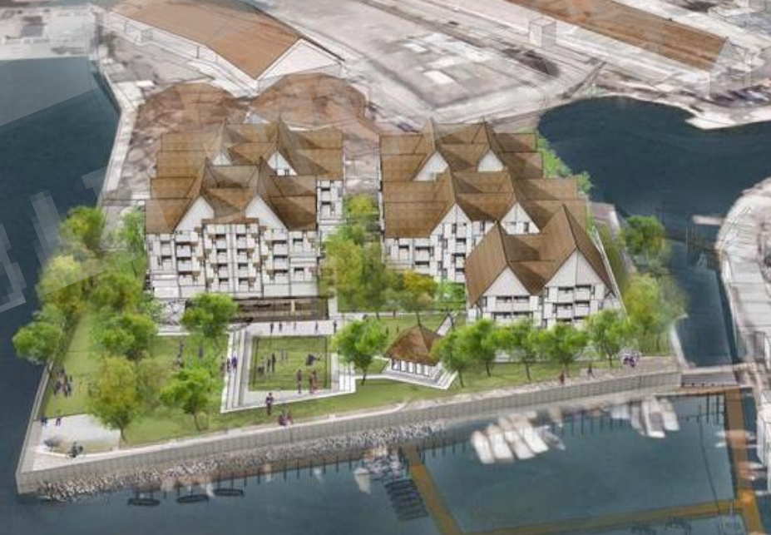
Gambar 4. Rumah susun Akuarium

- Untuk bangunan dengan fungsi hunian, terdapat beberapa fungsi service didalamnya untuk menunjang kebutuhan yang ada, seperti loading dock, tempat sampah, dan pemadam kebakaran.
- Karena berbeda, maka area service dipisahkan dari zona kegiatan utama dan kegiatan penunjang.
- Jalur pedestrian menghubungkan berbagai macam zona, bahkan menghubungkan ruang luar ke dalam tapak untuk pejalan kaki.
- Pencahayaan alami dengan menggunakan banyak bukaan pada bangunan, bukaan akan diperbanyak di sisi timur dan barat, searah dengan dating dan terbenamnya matahari.
- Sesuai dengan konsep ekologi, Jalur pedestrian utama >4m, building side pedestrian >3m dan outer pedestrian 2m.

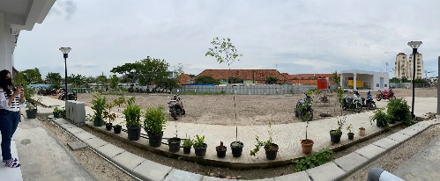
Gambar 5. Jalur perestrian kampung Akuarium
Contextual
Pada tapak, bangunan sekitar didominasi dengan bentuk persegi Panjang, desain bangunan rumah susun ini juga mengikuti konteks sekitar sehingga bentuk massa bangunan rumah susun juga berbentuk persegi Panjang.

Persentasi kesesuaian dengan konsep Eco-Context : 80%

FUNCTIONAL PLANNING
Ecology
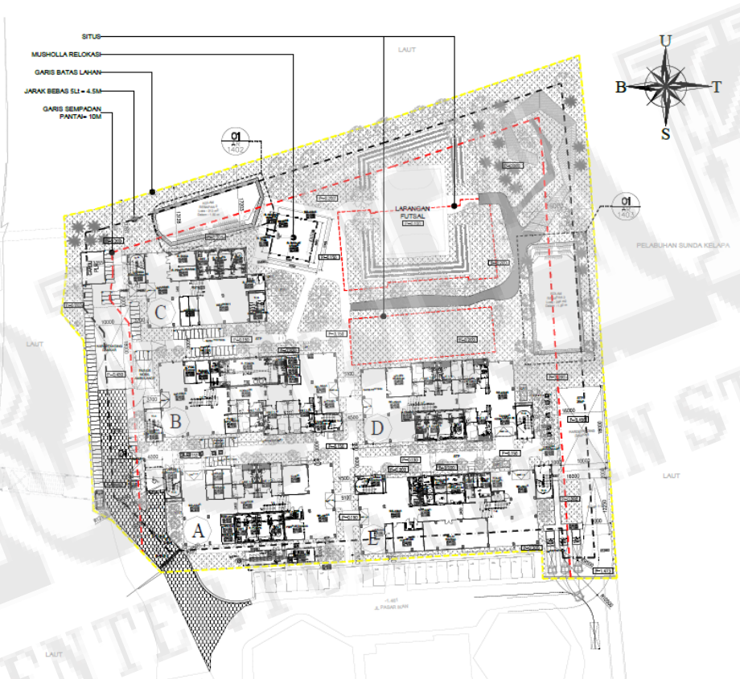
Gambar 6. Ground floor rumah susun akuarium

Contextual
pengaturan organisasi ruang menyesuaikan hubungan terkgit sitat- sifat ruang yaitu:
- Publik: area yang mudah diakses oleh public seperti kios makanan, Lobby.
- Semi-Publik: area yang pengunjungan dibatasi dengan ketentuan tertentu, seperti unit rumah susun.

Persentasi kesesuaian dengan konsep Eco-Context : 40%

SPATIAL QUALITY
Ecology
- Pengaturan jarak antara atap yang tinggi dan lantai agar dapat memberikan penghawaan alami dengan baik.
- Ketinggian skala ruang yang manusiawi adalah 3-8 m. Pada desain ini digunakan 4 m untuk tiap lantainya.

Contextual
- Ruang-ruang dibentuk agar skala ruang yang ada memberikan kesan yang besar dan tidak sempit
- Besaran massa mempertimbangkan kesesuaian dengan fungsi.
- Proporsi ketinggian menyesuaikan sekala bangunan dengan skala manusia.

Persentasi kesesuaian dengan konsep Eco-Context : 40%

BUILDING FORM
Ecology
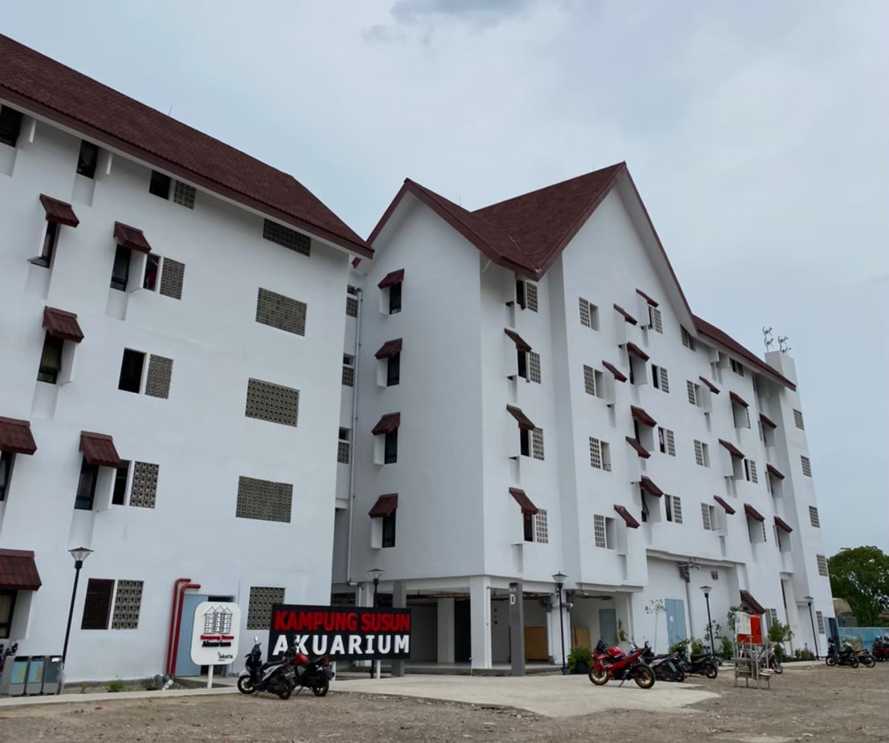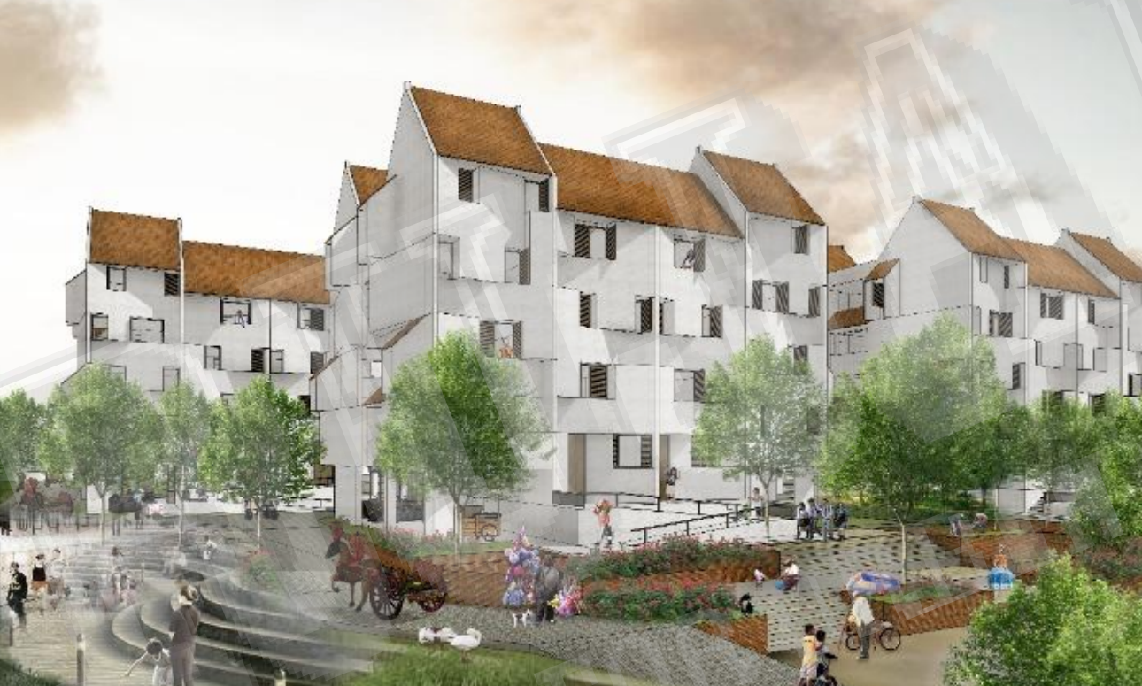
Sumber: Observasi penulis

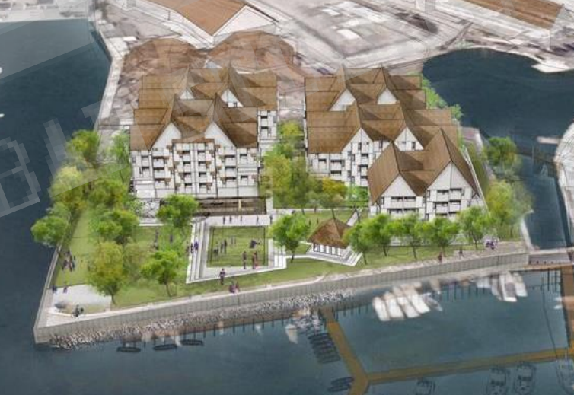
Gambar 7. Bentuk massa rusun akuarium

- Bangunan terbagi menjadi 4 massa bangunan dan memiliki jarak yang cukup antar massa bangunan sehingga pencahayaan dan penghawaan alami dapat dimaksimalkan.
- Massa bangunan tidak dibuat lurus sejajar tetapi tidak begitu tertata menyebabkan penghawaan pada kawasan lebih beragam.

Contextual
- Besaran massa mempertimbangkan kesesuaian dengan fungsi.
- Proporsi ketinggian menyesuaikan sekala bangunan dengan skala manusia
- Tema tetap mengusung konsep kampung sehingga masa bangunan yang dibuat tetap menunjukkan ciri khas kampung.
- Mewujudkan keselarasan dengan lingkungan sekitar (cagar budaya)

Persentasi kesesuaian dengan konsep Eco-Context : 60%

AESTHETIC DESIGN
Ecology

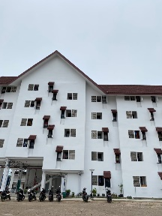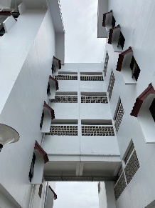
Gambar 8. Fasad rusun akuarium
Sumber: Observasi penulis

- Menggunakan warna putih, warna yang dapat mempengaruhi penghawaan juga pencahayaan bangunan.
- Penggunaan roster dengan pemilihan warna yang terang untuk eksterior bangunan sebagai solusi penghawaan alami.
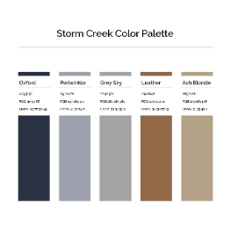
Gambar 9. Kombinasi warna rusun akuarium

Contextual
Warna yang digunakan senada namun tidak sama. Perbedaan yang ada melambangkan keberagaman yang ada pada konteks tapak tetapi tetap menciptakan sebuah kesatuan.
Persentasi kesesuaian dengan konsep Eco-Context :

USE OF MATERIAL
Ecology
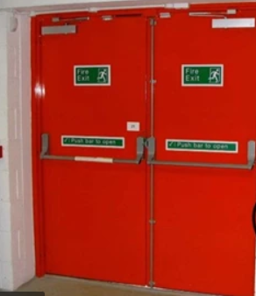
Gambar 10. Pintu Tahan Api

Menngunakan aterial yang tahan api juga mencegah dan meminimalisir perambatan saat terjadi kebakaran. Hal ini baik untuk berkelanjutan (sustainability).

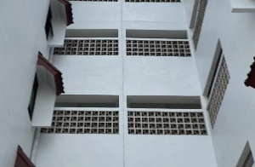
Gambar 11. Roster pada rumah susun akuarium
Sumber: Observasi penulis

Penggunaan roster dengan jumlah yang banyak pada bangunan.

Contextual
-
Persentasi kesesuaian dengan konsep Eco-Context : 40%

ENVIROMENTAL CONTROL SYSTEM
Ecology
menggunakan system utilitas bangunan juga penerapan beberapa konsep ekologis pada perancangan. Antara lain, energi terbarukan untuk listrik dan air hingga penanganan sampah

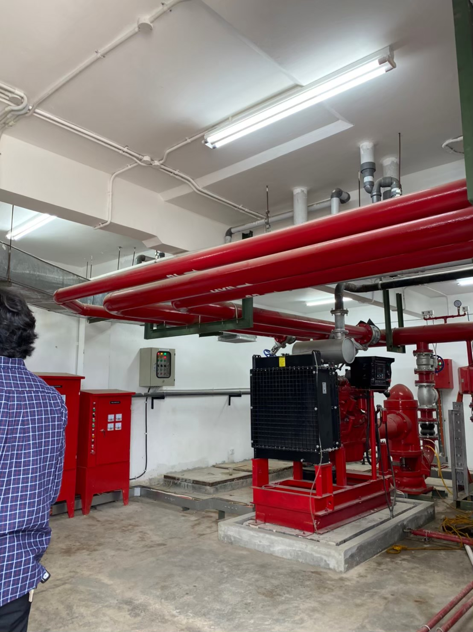
Gambar 12. Ruangan MEP rumah susun Kampung Akuarium
Sumber: Observasi penulis
Contextual
-
Persentasi kesesuaian dengan konsep Eco-Context : 20%

KESIMPULAN DAN SARAN

Rumah Susun Kampung Akuarium di Pejaringan memiliki kesesuaian dengan konsep Eco-Context dengan rata-rata persentase 52,5% sesuai dengan konsep Eco-Context di integrasikan menggunakan komponen perancangna Kathryn H. Anthony. Yang artinya, Kampung Akuarium hanya memenuhi setengah dari teori Eco-Context untuk menyelesaikan berbagai macam problematika dalam kawasan dan bangunan.

10pt spasi 1)

DAFTAR PUSTAKA

Cookson, M. D., & Stirk, P. M. R. (2019). 済無No Title No Title No Title. 1998, 18–66.
Daniel, F., & Sidik. (2016). Bangun Rumah Minimalis. Techno Nusa Mandiri, XIII(1), 23–31. https://media.neliti.com/media/publications/227341-implementasi-konsep-arsitektur-ekologi-p-366b3c67.pdf
Indonesia, P. R. (2020). Undang Undang Republik Indonesia Nomor 11 Tahun 2020 Tentang Cipta Kerja. Tambahan Lembaran Negara Republik Indonesia Nomor 6573, 052692, 1–1187.
Kementerian Pekerjaan Umum Dan Perumahan Rakyat Republik Indonesia. (2016). Diklat Pemeliharaan dan Perawatan Rusunawa. 80.
Tarakan, U. B. (2018). Kontekstual. Jurnal Pendidikan Ipa, 8(1), 28–37.
Waqid, M. Z. (2020). Dengan Konsep Smart Eco-Living.
Kerja, Kerangka Acuan, ‘Rancangan Kerangka Acuan Kerja’, 2009
Sastra, Fakultas, and D A N Seni, ‘Arsitektur Indis Dalam Perkembangan Tata Ko Ta B Atavia Awal Abad 20’, 2010
Undang-Undang No 1 Tahun, ‘Ep Ha M Ep Ha’, 2011
2 Frick, H. (2007). Dasar-dasar Arsitektur Ekologis. Yogyakarta: Kanisius. Halaman 1
Haryanto, Eko Sri, ‘Rumah Tinggal(Http://Eko.Dosen.Isi-Ska.Ac.Id)’, 2017

